**모국 IP 확인 매뉴얼**

**(주) 제론 얼라이언스**

모국 시스템 구성도

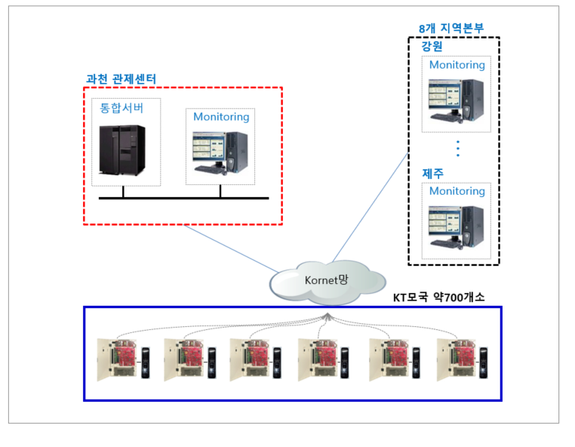

# 모국 등록 하기 위해 확인할 사항

# 모국 위치정보(명칭)

# 모국 컨트롤러 IP

# 지문리더 ID

# 지문리더IP

# 지문리더의 지문 초기화

업무 처리 절차

1. 위의 4가지 항목을 확인 하여 KT각 본부에 전화 하여 등록 요청

과천 관제 센터 : 02-500-6066

강남 관제 센터 : 02-OOO-OOOO

강북 관제 센터 : 02-OOO-OOOO

강원 관제 센터 : 02-OOO-OOOO

충청 관제 센터 : 042-OOO-OOOO

호남 관제 센터 : OOO- OOO-OOOO

대구 관제 센터 : OOO- OOO-OOOO

부산 관제 센터 : OOO- OOO-OOOO

제주 관제 센터 : OOO- OOO-OOOO

1. 등록 완료 후 출입문 개폐 상태 및 지문등록 테스트 후 완료

1 모국 위치 정보 확인 방법

* 해당 모국에 근무하는 담당자에게 문의.

2 모국컨트롤러 IP 확인 방법

* 주장치와 노트북을 LAN 케이블을 이용하여 연결합니다.
* KSP 통합설정 프로그램을 실행하여 다음과 같이 확인 합니다.

**01** 통신연결버튼을 클릭합니다.

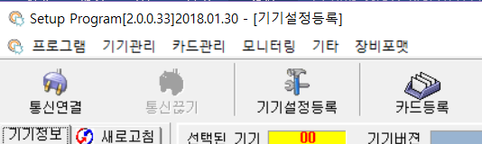

**02** 환경설정->랜모듈설정을 클릭합니다.

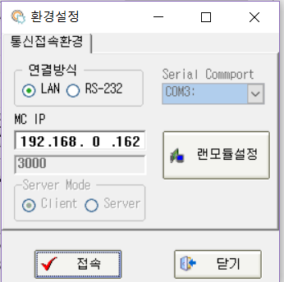

**04** 조회된 IP를 확인합니다.

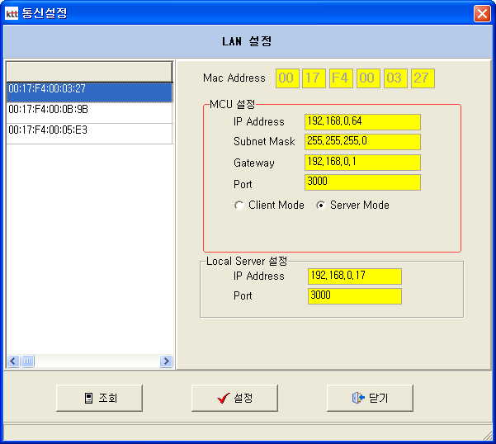

**03** 랜설정화면에서 조회버튼을 클릭합니다.

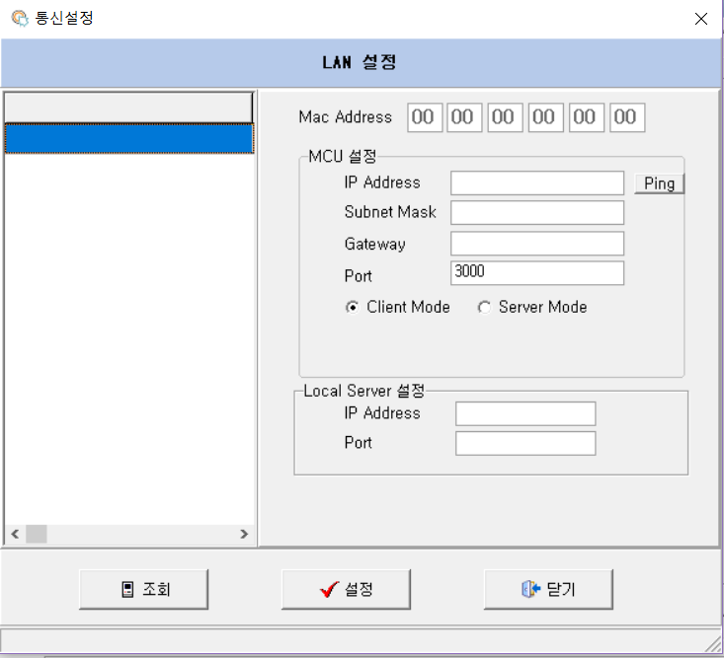

* 해당 모국에 컨트롤러가 여러대 인 경우 컨트롤러의 MAC 주소를 확인하여 해당 컨트롤러의 IP를 확인하셔야 합니다.(컨트롤러의 MAC 주소는 컨트롤러의 LAN 꼽는 바로 옆에 00:17:__:__:__:__ 과 같은 형태로 태그가 붙어 있습니다.)
* 랜 조회가 안되는 경우 다음의 사항을 확인합니다.
  + PC방화벽을 해제 합니다.
  + PC의 네트워크 속성에서 IP를 고정IP로 할당을 합니다.

3 지문리더ID 확인 방법

* 해당 지문리더 에 AS 카드를 태그 하여 관리자 모드로 진입합니다.
* 기본설정 -> 리더기 -> 리더기 ID 확인

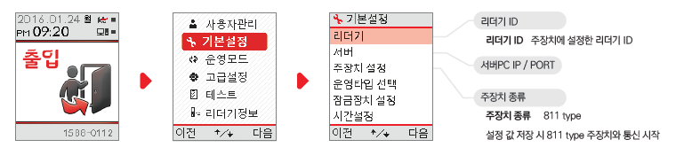

4 지문리더 IP 확인 방법

* 해당 지문리더에 AS 카드를 태그하여 관리자 모드로 진입합니다.
* 기본설정 -> 리더기 -> 리더기 IP 확인



5 지문리더 지문 초기화 방법

* 해당 지문리더에 AS 카드를 태그하여 관리자 모드로 진입합니다.
* 성현에 문의